CULTURES PREHISTORIQUES ( photo’s)
archeologie foto map\Cultures prehistorisque

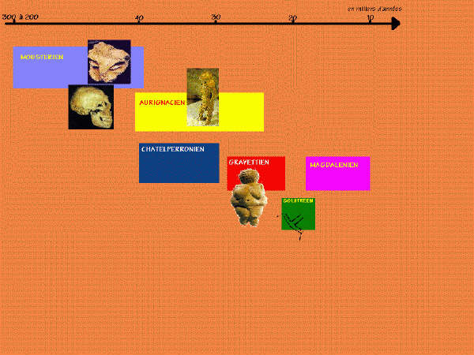
cultures préhistoriques

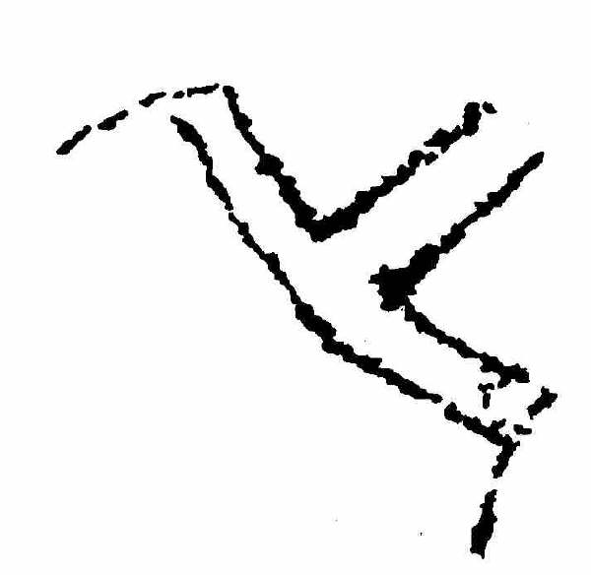
signe de type Placard
Grotte de Pech-Merle. culture solutréenne

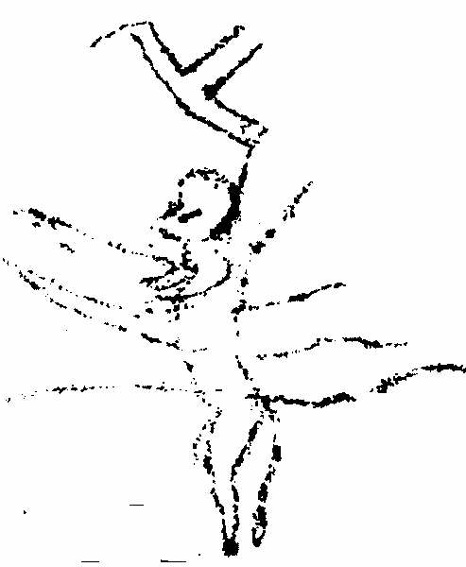
L'homme blessé.
Grotte de Pech-Merle. Culture solutréenne.

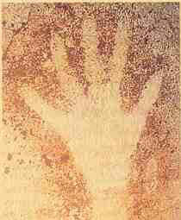

main négative / culture gravettienne

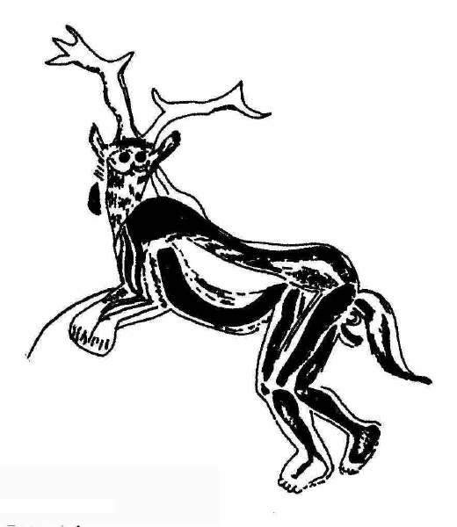
dieu cornu.
Grote Tovenaar /sjamaan/Gehoornde god , van de grot "les trois frères"

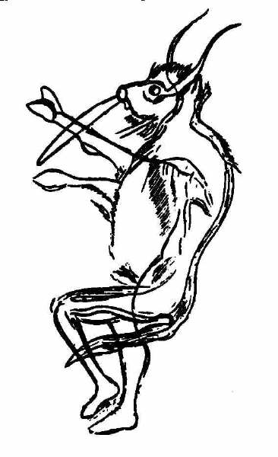
Grotte des Trois-Frères (15000 BP)
Le Petit Sorcier à l’arc musical, grotte des Trois-Frères, cavernes du Volp, 15000 BP, Magdalénien moyen

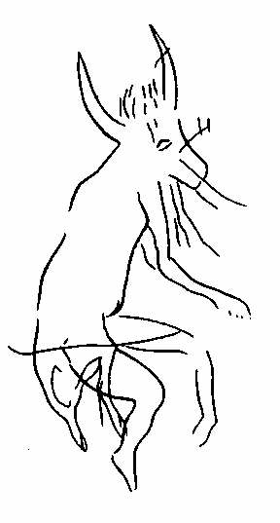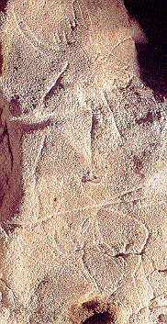
Le Sorcier de la grotte de Gabillou, 17000 BP

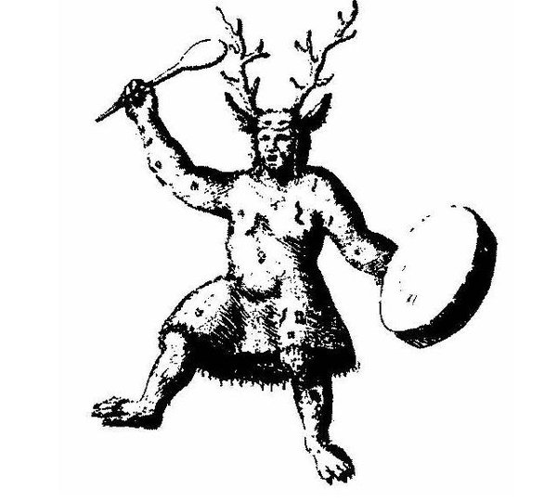
Chamane toungouse, 1705
Chamane toungouse, d'après Nicolas Witsen, 1705. Sa coiffe est à rapprocher de celles de figurations paléolithiques des hommes déguisés par une défroque et un crâne animal (Trois-Frères, Gabillou) et des parures mésolithiques à ramure de cerf de Bedburg-Königshoven

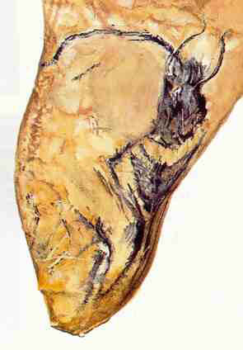
Grotte Chauvet (31000 BP)
Créature composite associant l’avant-train d’un bison à la posture debout et aux jambes fléchies d’un humain. Grotte Chauvet. 31000 BP. Aurignacien

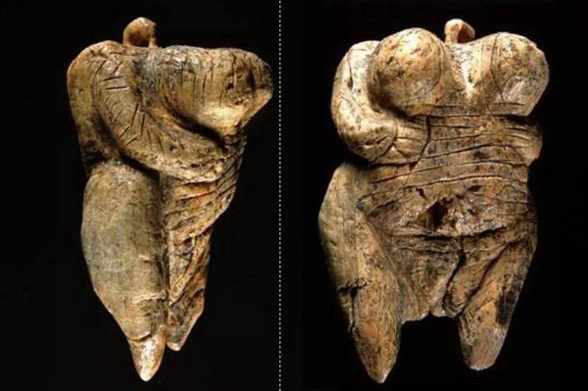
Hohle Fels
De Venus van Hohle Fels (Nature)
http://noorderlicht.vpro.nl/noorderlog/bericht/41959159/
http://www.volkskrant.nl/wetenschap/article1197911.ece/Pin-up_van_35_duizend_jaar_oud
http://www.nature.com/nature/videoarchive/prehistoricpinup/

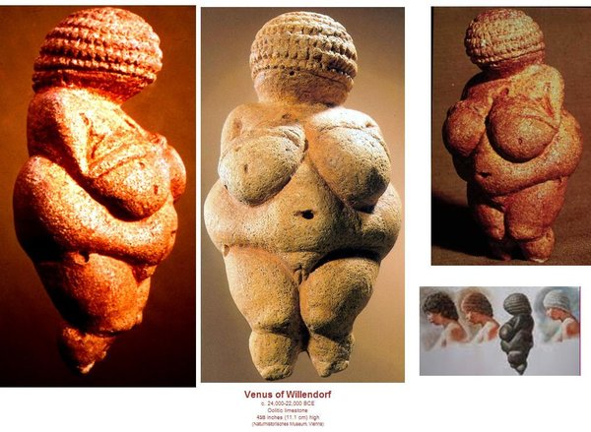
Venus Willendorf.JPG

Venus de Brassempouy.
Attachment: Women of Brassempouy Final red.pdf

04.Venes de Lespugne.jpg
05.Venus de Willendorf.jpg
07.Venus de Laussel.jpg

http://snap3.uas.mx/RECURSO1/Diapositivas/HISTORIA%20DEL%20ARTE/8-01%20PREHISTORICAS%20PROTOHISTORI

La Dame à la Capuche, de Brassempouy
Tête en ivoire de mammouth. Gravettien. H 3,5cm Musée des Antiquités Nationales

Vénus inconnue (pour l'instant)

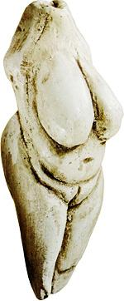
La Vénus de Moravany nad Vahom
sculpture gravettienne

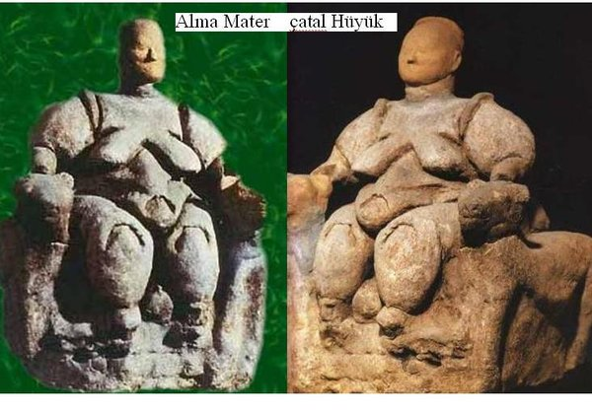
Alma Mater çatal Hüyük.JPG

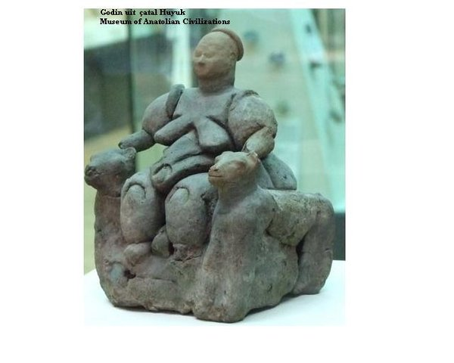
Moedergodin ç Hüyÿk.JPG

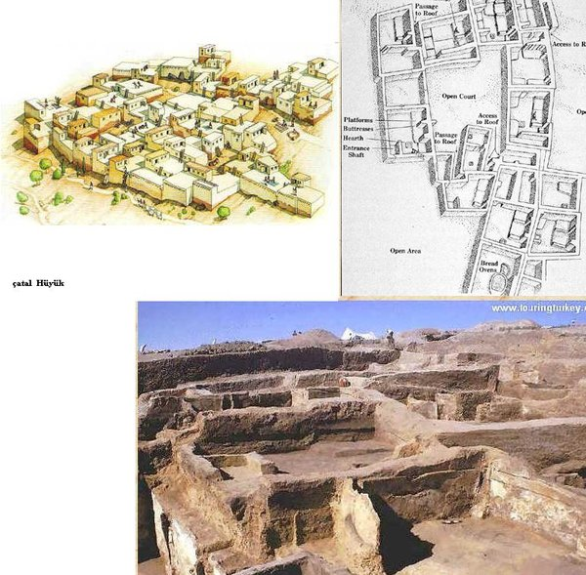
çatal Hüyük 1.JPG

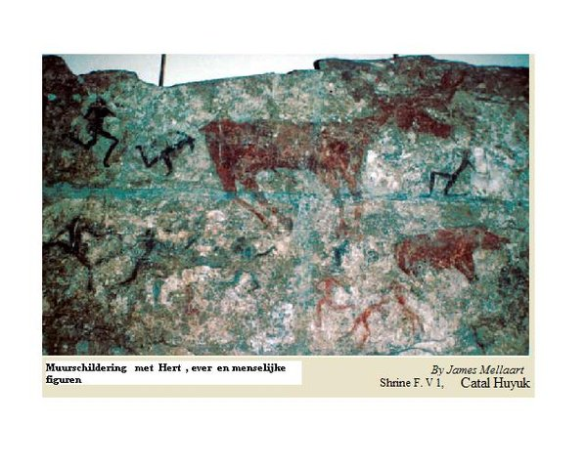
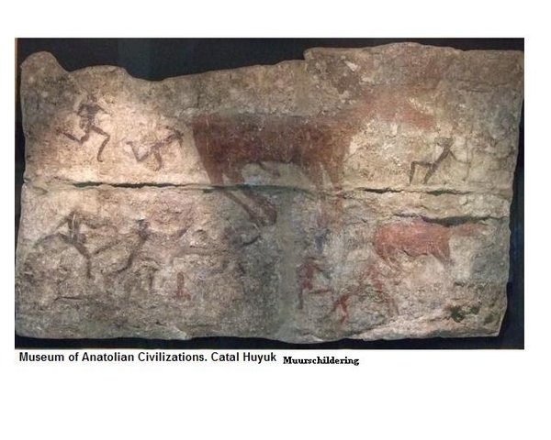

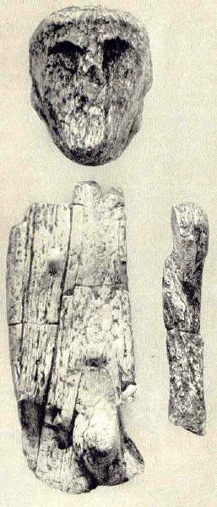
Statuette articulée de Brno II.
Brno IIbis.jpg

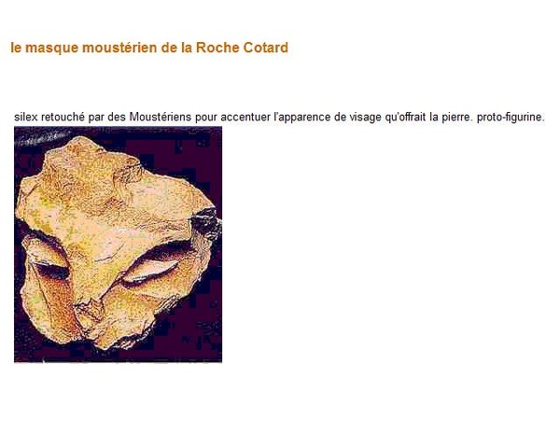
The Lionlady, homme à tête de lionne. 30000 BP
„Die Löwenfrau“ de Hohlenstein-Stadel. Statuette en ivoire de mammouth, de 28,1 cm de hauteur et environ 6 cm de diamètre. Découverte dans l’abri du Hohlenstein-Stadel, dans le Bade-Wurtemberg (Allemagne). Datée de l’Aurignacien, il y a environ 30000 ans. Musée d’Ulm.

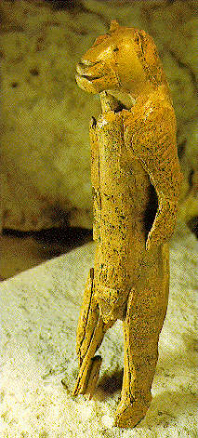

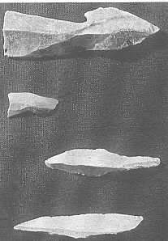

industrie lithique gravettienne
pointes1.jpg

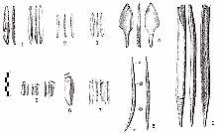Industries lithique et osseuse du Gravettien. dessins1.gif

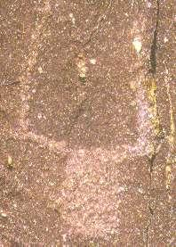
signe corniforme. Vallée des Merveilles. Age du Bronze.
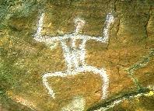
Orant. Vallée des Merveilles.
notons la similitude de ce dessin avec les signes corniformes

ROTSKUNST

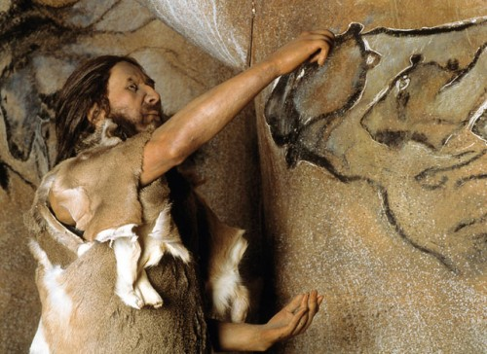

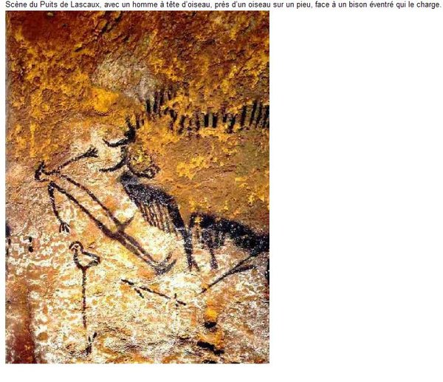
Lascaux1.JPG
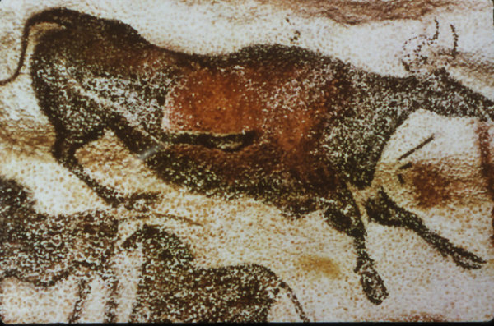
20.Cuevade Lascaux Francia.jpg

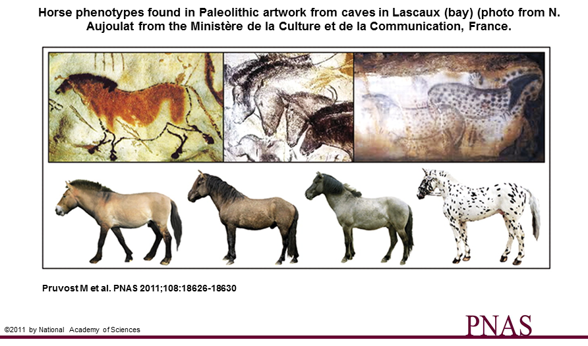

Grottekeningen waarheidsgetrouwer dan gedacht 8 november 2011 25.000 jaar oude grottekeningen van gevlekte paarden zijn veel meer gebaseerd op het daadwerkelijke uiterlijk van de beesten dan eerder gedacht.
Dat schrijft een consortium wetenschappers van verschillende universiteiten over de hele wereld in de PNAS-editie van 7 november.Tot dusver namen wetenschappers aan dat er destijds geen gevlekte paarden voorkwamen en dat artistieke vrijheid en creativiteit dus een grote rol speelden bij de tekeningen.

Frankrijk
De wetenschappers onderzochten de beroemde grottekeningen van Pech-Merle in Frankrijk. Veel getekende paarden daar hebben een gevlekte huid die lijkt op de zogenaamde luipaard-huid van sommige moderne tamme paarden. Omdat de genetische veranderingen, mutaties, die verantwoordelijk zijn voor de gevlekte huid ook zorgen voor een vergrote kans op nachtblindheid, namen wetenschappers aan dat de luipaard-huid bij paarden in de oude steentijd niet voorkwam. Dit is de periode van 2,5 miljoen tot de laatste ijstijd 12.500 jaar geleden.

Symbolisch
DNA-studies van oeroude monsters hadden tot voor kort dan ook alleen bewijs gevonden voor zwart- en bruingekleurde paarden. Wetenschappers gingen er hierdoor vanuit dat de tekeningen symbolisch en niet waarheidsgetrouw waren.
In deze studie beschikten de wetenschappers echter 31 nieuwe DNA-monsters van paardfossielen uit Siberië, Oost- en West-Europa en het Iberisch schiereiland. Het bleek dat bij zes Europese paarden toch de mutaties voor de luipaard-huid aanwezig waren.
Dat betekent dat de grottekeningen waarschijnlijk realistischer zijn dan gedacht en dat ze waarschijnlijk een minder bijzondere betekenis hadden dan tot nu toe aangenomen

Mogelijk oudste rotsschilderingen ooit ontdekt in Roemenië
Boekarest l
Roemeense speleologen hebben in een grot in het noordwesten van het land de oudste grotschilderingen ontdekt die tot nu toe in Centraal-Europa zijn aangetroffen. De afbeeldingen kunnen tot 35.000 jaar oud zijn. Dat maakte een team van Franse en Roemeense wetenschappers zondag bekend.
“Het is de eerste keer dat zo’n oude holenkunst opduikt in Centraal-Europa”, luidde het in een gezamenlijke mededeling van de Roemeense speleologievereniging FRS en de internationale expert bij de Unesco, Jean Clottes.
“Het is een belangrijke ontdekking waarvan de echtheid vaststaat”, verklaarde Clottes, een specialist in prehistorische kunst. Zijn ploeg, die bestond uit speleologen, een paleontoloog, een archeoloog en twee specialisten op het gebied van grottenkunst, schat dat de schilderingen tussen de 23.000 en 35.000 jaar oud zijn. Deze schattingen moeten nog worden bevestigd door een koolstoftest.
De zwarte schilderingen werden al drie maanden geleden ontdekt in een grot in het nationale park van Apuseni. Die was zeer moeilijk bereikbaar omdat er een ondergrondse rivier doorheen stroomt.
De tekeningen tonen onder meer een buffel, een paard, berenkoppen en een neushoorn.
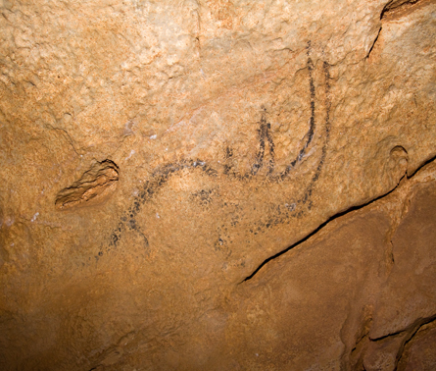
http://www.bradshawfoundation.com/websitenews/data/upimages/rino.jpg
Head of rhinoceros (from Bradshaw Foundation)
http://www.bradshawfoundation.com/news/
Mochten de koolstoftests uitwijzen dat de schilderingen inderdaad 35.000 jaar oud zijn, dan zijn ze ook gelijk de oudst bekende ter wereld. Dat zijn tot nu toe de schilderingen in de Chauvetgrot in het zuiden van Frankrijk. Die zijn ongeveer 33.000 jaar oud.
De betrouwbaarheid van de koolstofdatering wordt door sommige onderzoekers overigens betwist. Zij wijzen erop dat het organische materiaal waarmee de rotsschilderingen zijn gemaakt, zoals houtskool, veel ouder kan zijn dan het werk zelf. Ook menen sommige experts dat grotschilderingen niet in een keer werden gemaakt, maar dat er door vele generaties mensen duizenden jaren aan is gewerkt.
In Roemenië worden regelmatig zeer oude vondsten gedaan. Het land telt naar schatting 12.000 grotten. Enkele jaren geleden werden in een daarvan de oudste menselijke resten van het continent gevonden. De botten waren ongeveer 40.000 jaar oud. (HC)
Oermens werkte duizenden jaren aan grotschildering
Laatst gewijzigd: 6 oktober 2008 12:48
Veel prehistorische rotswandschilderingen zijn niet in één sessie gemaakt, maar in een periode van duizenden jaren door vele generaties oermensen. Britse wetenschappers hebben dat ontdekt door op een alternatieve manier de leeftijd van grotschilderingen te onderzoeken.

De resultaten van hun studie zijn gepubliceerd op de website van de Britse onderzoekgroep Natural Environment Research Council. Onderzoeksleider Alistair Pike van de universiteit in Bristol gebruikte de zogenaamde uranium-thorium-methode om te bepalen hoe oud de dunne kalksteenlaag is, die zich in de loop der jaren heeft opgebouwd op rotstekeningen in de beroemde grot vanAltamira in Spanje.
Altamira /bizons
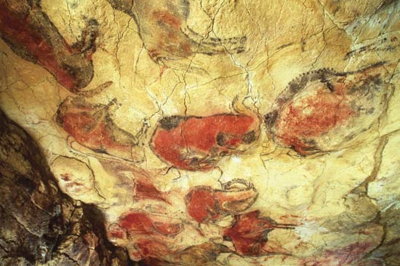
Archeologen
Uit het onderzoek blijkt dat aan sommige versieringen zeker 15.000 jaar lang is gewerkt. "Ze zijn duidelijk niet in één keer gemaakt", stelt Pike in de Britse krant Daily Telegraph. "En dat is in tegenspraak met de conclusies van archeologen die alle vondsten in dit soort grotten hebben toegeschreven aan één periode."
Tot nu toe werd de leeftijd van grotschilderingen meestal bepaald door houtskool of andere organische materialen in de versieringen te dateren aan de hand van koolstof. Volgens Bike is die methode echter niet betrouwbaar.
Veel ouder
"Als je nu in de grotten rondloopt, zie je nog steeds stukjes houtskool van duizenden jaren oud liggen. De artiesten uit de oertijd kunnen hun tekeningen dus best hebben gemaakt met houtskool die veel ouder is dan hun werk. Verder bevatten rotstekeningen maar weinig elementen die koolstof bevatten, dus kun je ze daarmee ook niet dateren."
De nieuwe datering van de rotstekeningen leidt mogelijk ook tot nieuwe inzichten over de makers. "Waarschijnlijk leefden de mensen niet in de grot die ze beschilderden", zegt Pike. "Het lijkt nu aannemelijker dat ze ergens anders woonden en dat het een traditie was om deze grotten te versieren. Misschien hadden de ruimtes een speciale betekenis."
(c) NU.nl/Dennis Rijnvis

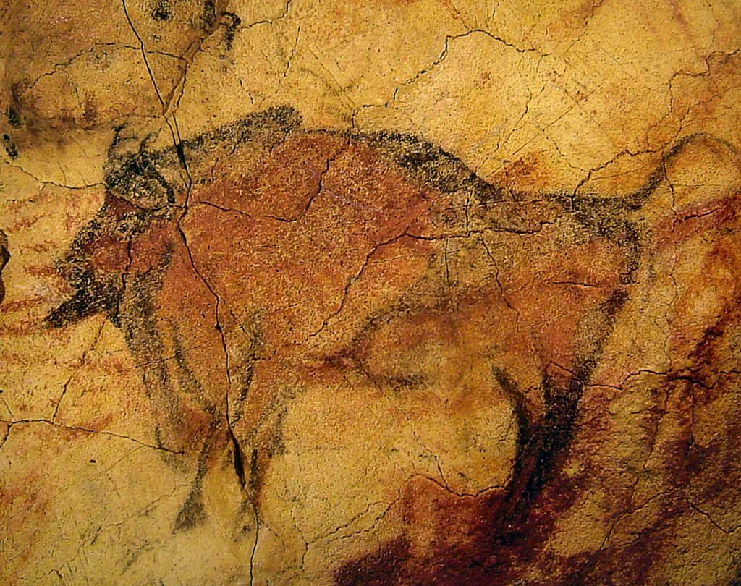

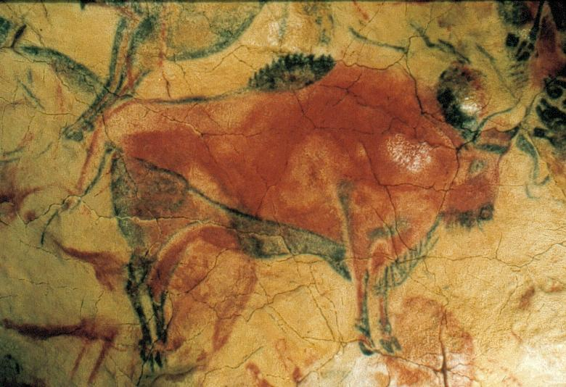

• Grottekeningen
• Pech-Merle

Belgische archeologen ontdekken "Lascaux aan de Nijl"
15 mei 2007

De tot op heden oudst bekende rotskunst uit Egypte, waarschijnlijk daterend van 16.000 - 15.000 v. Chr.
Een uitgebreide prospectie van het gebied leidde tot de ontdekking van drie rotskunstsites, die respectievelijk Qurta I, II en III werden genoemd.
In totaal zijn minstens 160 figuren te herkennen

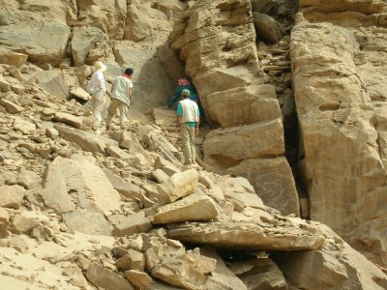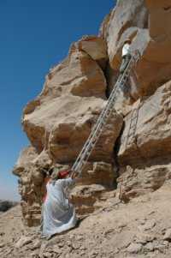
Een Belgische archeologische missie, onder leiding van Dirk Huyge (Koninklijke Musea voor Kunst en Geschiedenis), heeft in het Egyptische Qurta rotskunstsites van 15.000 jaar oud ontdekt. De rotstekeningen vormen zo de oudste gekende kunst in Egypte. Bovendien bewijzen de vondsten dat er sterke gelijkenissen zijn tussen de paleolithische tradities in Europa en de gelijktijdige kunstuitingen in Egypte. De archeologen noemen Qurta dan ook een heus "Lascaux aan de Nijl".
In februari startte de archeologische expeditie met een onderzoeksproject naar de rotskunst van Qurta. Deze sites bevinden zich op de oostelijke oever van de Nijl, langs de noordelijke rand van de Kom Ombo vlakte, ongeveer 40 km ten zuiden van Edfu en 15 km ten noorden van Kom Ombo. Naast KMKG-archeologen bestond het team uit wetenschappers van Yale University (USA), University of California Los Angeles (USA), Australian National University (Canberra, Australië), American University in Cairo (Egypte), en de Universiteit van Gent (België).
In 2004 voerde dezelfde expeditie al rotskunstonderzoek uit in de regio van el-Hosh.
BELGISCHE ARCHEOLOGISCHE MISSIE VAN EL-HOSH (BOVEN-EGYPTE)HTTP://WWW.KMKG-MRAH.BE/NEWNL/INDEX.ASP?ID=690

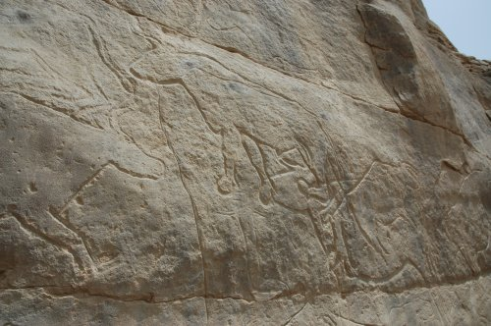

PLAAT MET RUNDEREN
Dit onderzoek leidde tot de ontdekking van een intrigerende site, waar verschillende afbeeldingen werden gevonden van runderen, uitgevoerd in een naturalistische, Franco-Cantabrische, Lascaux-achtige stijl. Op basis van de patinering en de verwering van de rotstekeningen kon met zekerheid worden gesteld dat zij bijzonder oud zijn. Aangezien de afbeeldingen van el-Hosh vergelijkbaar zijn met rotstekeningen die in 1962-1963 door een Canadese archeologische expeditie werden ontdekt op de oostelijke Nijloever in de regio van Gebel Silsila, heeft de Belgische expeditie getracht deze rotstekeningen terug te vinden. In 2005 werden de sites gelokaliseerd vlakbij het dorp Qurta.
Een uitgebreide prospectie van de Nubische zandsteenheuvels, onmiddellijk ten oosten van het dorp Qurta, leidde tot de ontdekking van drie rotskunstsites, die respectievelijk Qurta I, II en III werden genoemd. Op elk van deze sites werden verschillende locaties, panelen en individuele figuren geïdentificeerd. In totaal zijn minstens 160 individuele figuren voorgesteld. De rotskunst van Qurta bestaat voornamelijk uit naturalistische voorstellingen van dieren, zowel ingehamerd als ingesneden.
De meeste afbeeldingen stellen runderen (meestal het oerrrund /bos primigenius)voor, en in mindere mate vogels, nijlpaarden, gazellen en vissen. Bovendien zijn er (minstens) zeven uitermate gestileerde voorstellingen van menselijke figuurtjes (voorgesteld met erg geprononceerde billen, maar zonder verdere lichamelijke kenmerken)
Geen enkele van de voorgestelde dieren vertoont kenmerken van domesticatie. De runderen zijn dan ook zonder enige twijfel te definiëren als oerossen (wild vee). De rotskunst van Qurta verschilt aanzienlijk van de ‘klassieke’ predynastische rotskunst van het 4de millennium v. Chr. die gekend is uit honderden sites in de Nijlvallei en de aansluitende woestijnen in het oosten en het westen.
De Canadese expeditie ontdekte in de jaren zestig ook verschillende laatpaleolithische nederzettingen, waarvan de belangrijkste amper 150 à 200 m verwijderd is van de rotskunstsite Qurta I. Op deze paleolithische site werden verschillende fragmenten zandsteen gevonden waarop lineaire groeven waren in aangebracht; in één geval ging het om een aantal diepe, parallelle groeven. Dit bewijst dat de laatpaleolithische bewoners van de Kom Ombo vlakte gebruik maakten van de techniek om incisies aan te brengen in zandsteen.
Deze en vergelijkbare sites worden vandaag toegeschreven aan de Ballanan-Silsiliaancultuur, die gedateerd wordt tussen 16.000 en 15.000 jaar oud.
De fauna van deze Ballanan-Silsiliaan en andere laatpaleolithische sites in de Kom Ombo vlakte suggereren een cultuur van vissers en jagers met een gemengde overlevingseconomie, die voor voedselvoorziening zowel op de rivier als op de woestijn was gericht. De fauna werd in hoofdzaak gekenmerkt door oerossen, nijlpaarden, waad- en duikvogels en sommige vissoorten. Deze fauna komt nagenoeg perfect overeen met de dierenvoorstellingen van de rotskunst van Qurta.
Er rest volgens de archeologen dan ook weinig twijfel dat de rotskunst van Qurta kan toegeschreven worden aan de Ballanan-Silsiliaancultuur of een gelijkaardige laatpaleolithische cultuurm en bijgevolg ongeveer 15.000 jaar oud is. Daarmee is het tot nu toe de oudste geregistreerde grafische activiteit in Egypte. Het verschaft bovendien duidelijk het bewijs dat in Afrika en meer bepaald in Egypte, prehistorische kunst aanwezig is die zowel op chronologisch als op esthetisch vlak sterke vergelijkingen vertoont met de grote paleolithische kunsttradities die al geruime tijd gekend zijn op het Europese continent.
Omwille van de hoeveelheid rotstekeningen die in Qurta aanwezig zijn en de extreme moeilijke condities voor het optekenen en registreren van de tekeningen – er moest op verschillende plaatsen stellingen gebouwd worden – is dit werk nog niet volledig afgerond. Een volgende campagne van de Belgische expeditie is voorzien voor het begin van 2008.
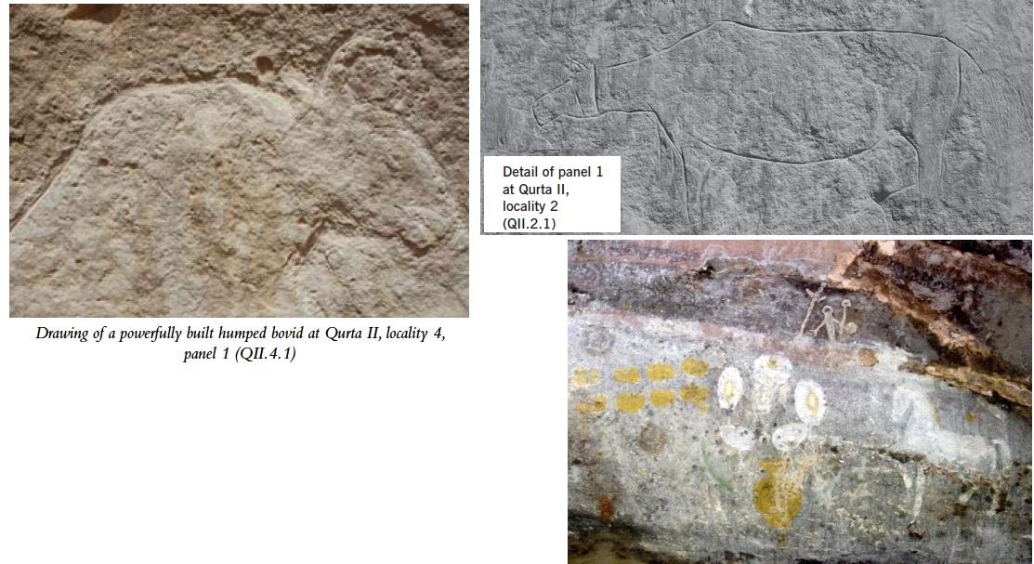
Meer info: Dirk Huyge
Bron en foto's: KMKG
http://www.kmkg-mrah.be/newnl/index.asp?id=1678#1Anchor
archeologie foto map\Cultures prehistorisque\qurta 2009.pdf

Belgisch team dateert oudste rotstekeningen van Noord-Afrika
donderdag 03 november 2011 om 20u31

Onderzoekers van de Koninklijke Musea voor Kunst en Geschiedenis (KMKG) zijn erin geslaagd de oudste rotstekeningen van Egypte te dateren en daarmee ook de vroegste rotskunst van heel Noord-Afrika.
De onderzochte rotstekeningen uit de streek van de Egyptische stad Qurta, op de oostoever van de Nijl, zijn minstens 15.000 jaar oud. Ze zijn aan de hand van sedimenten gedateerd aan de Gentse universiteit. De rotstekeningen nabij Qurta stammen uit dezelfde tijd als bekende Europese tegenhangers in Lascaux of Altamira. Ze vertonen overigens ook gelijkenissen met deze rotskunst uit de Europese IJstijd.
Een multidisciplinair team Belgische wetenschappers heeft de rotstekeningen herontdekt en onderzocht in samenwerking met de Amerikaanse Yale universiteit. Het gaat om de oudste rotstekeningen van Egypte, waarvan eerder al werd aangenomen dat ze tussen 11.000 en 23.000 jaar oud waren. Ze zijn na jaren van vergetelheid nu meer precies gedateerd door gebruik te maken van zogenaamde "optically stimulated luminescence" (OSL).
Met die techniek wordt bepaald hoeveel tijd er voorbij is gegaan sinds begraven sedimenten - die de rotstekeningen bedekten - voor het laatst zonlicht zagen. Dat onderzoek is gebeurd aan de Universiteit Gent.
De expeditie in Egypte wordt geleid door dr. Dirk Huyghe van de Koninklijke Musea voor Kunst en Geschiedenis, die internationale bekendheid genieten wegens hun archeologisch onderzoek in onder meer Egypte. De bevindingen verschijnen in het decembernummer van Antiquity, een wetenschappelijk tijdschrift over archeologie. (Belga/INM)

